|  |  |  |  |  |
| --- | --- | --- | --- | --- |
| Objectif général  Participer au diagnostic | ***Préparation d’une intervention de maintenance sur le système de démarrage.*** | ***MV***  ***Option Moto*** |  | **Durée 4h** |
| **Atelier** |

|  |  |  |  |  |
| --- | --- | --- | --- | --- |
| Elève | **Nom Prénom :** | **Classe :** | **Groupe :** | **Date :** |

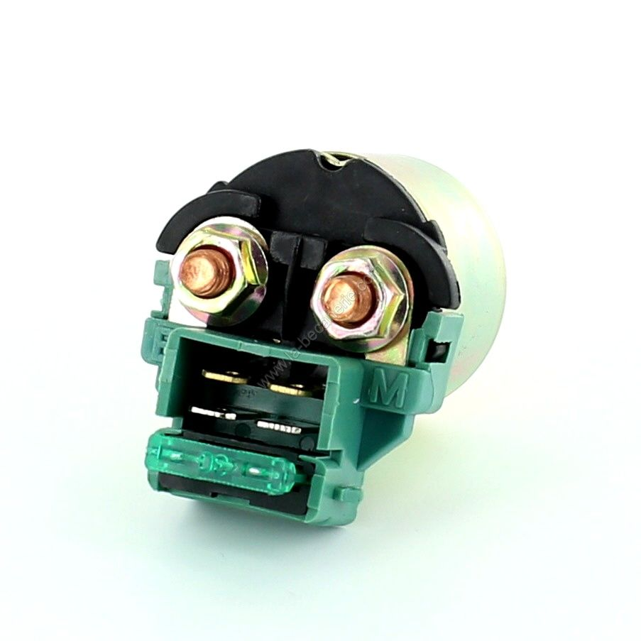

|  |  |  |  |  |  |  |  |  |
| --- | --- | --- | --- | --- | --- | --- | --- | --- |
| Afficher l'image d'origine  *Objectif du TP* | **Effectuer les mesures sur un système de démarrage défaillant dans le but de préparer l'intervention.** | | | | | | | |
|  | Temps conseillé | | | | | | | |
| *Etapes du TP* |  | | | | |  | | |
| *Supports*  *Matériels* | * Valider les symptômes indiqués par le client, 0,5 h * Identifier le véhicule, 0,5 h * Organiser le poste de travail, 0,5 h * Localiser le circuit défaillant, 1 h * Effectuer les mesures sur le circuit défaillant, 1 h * Préparer l'intervention et la restitution du véhicule. 0.5 h | | | | | | | |
|  | | Véhicule,  * Doc. technique (numérique, papier), * Multimètre, outils de mesures,   . |  |  |  | |  |  |

**Problématique : Sur un véhicule qui ne démarre pas. Votre chef d’atelier vous demande d’effectuer des essais et mesures afin de permettre le diagnostic.**

1. 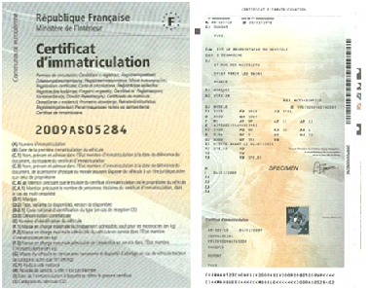Compléter l’ordre de réparation partiellement rempli fourni en **annexe 1** et répertorier la documentation technique :
2. Compléter le tableau d’interdiction de démarrage à l’aide de **l’annexe 3**

|  |  |  |  |
| --- | --- | --- | --- |
| Béquille | Boîte de vitesses | Levier d’embrayage | Démarrage du moteur |
| Relevée | Point mort | Relâché | Ne démarre pas |
| Relevée | Point mort | Enclenché | Démarre. |
| Relevée | Vitesse engagée | Relâché |  |
| Relevée | Vitesse engagée | Enclenché |  |
| Abaissée | Point mort | Relâché |  |
| Abaissée | Point mort | Enclenché |  |
| Abaissée | Vitesse engagée | Relâché |  |
| Abaissée | Vitesse engagée | Enclenché |  |

1. Vous devez intervenir sur le circuit de démarrage, choisissez le poste de travail adapté :

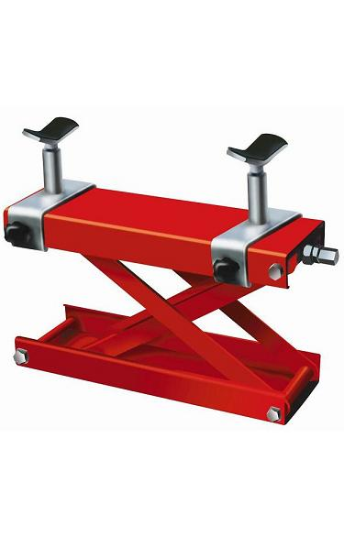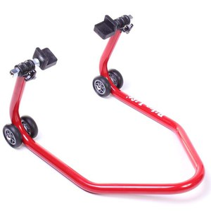

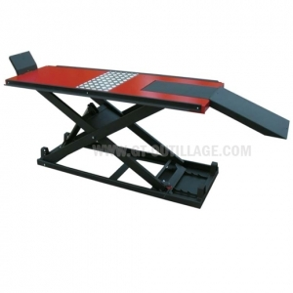

1. Constater le dysfonctionnement en respectant les conditions de démarrage.



1. Cocher les éléments qui participent au système de démarrage sur votre moto dans le tableau ci-dessous :

|  |  |  |  |
| --- | --- | --- | --- |
| **Eléments présents dans le système de démarrage** | | | |
| Démarreur |  | Relais clignotants /béquille latérale |  |
| Relais démarreur |  | Alternateur |  |
| Batterie |  | Contacteur d’embrayage |  |
| Contacteur de stop |  | Coupe circuit |  |
| Contacteur d’allumage |  | Contacteur de point mort |  |
| Contacteur de démarrage |  | Roue libre |  |

1. Surligner sur le schéma ci-dessous :

-le circuit de puissance du relais en rouge.

-le circuit de commande du relais en bleu.

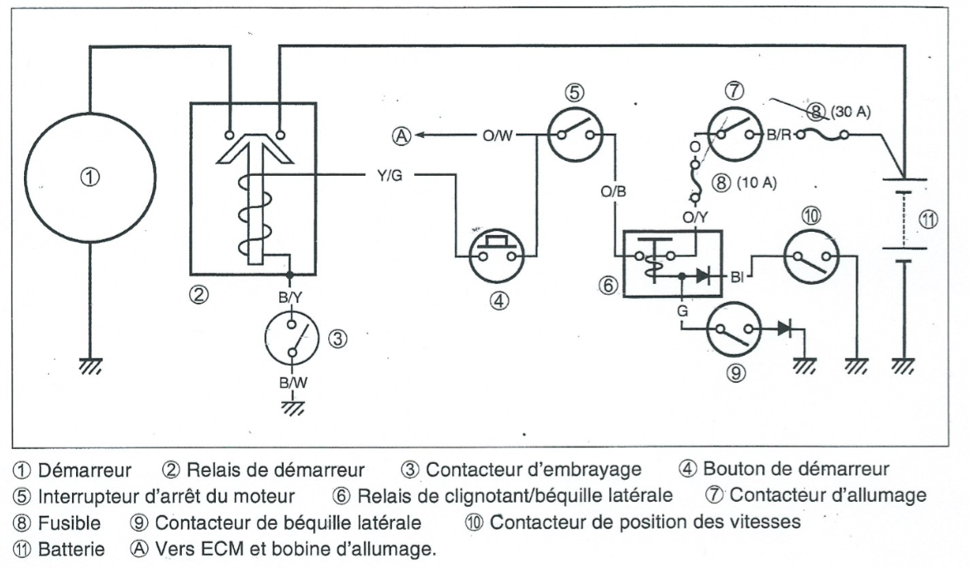

1. Localiser sur le véhicule le relais de démarrage.

***Préparation au contrôle du relais***

1. Pour chaque figure de la page suivante :

* indiquer si le relais est actionné ou non *(cocher une case)*,
* sur la figure où le relais est actionné, dessiner une flèche indiquant le sens de déplacement du noyau.

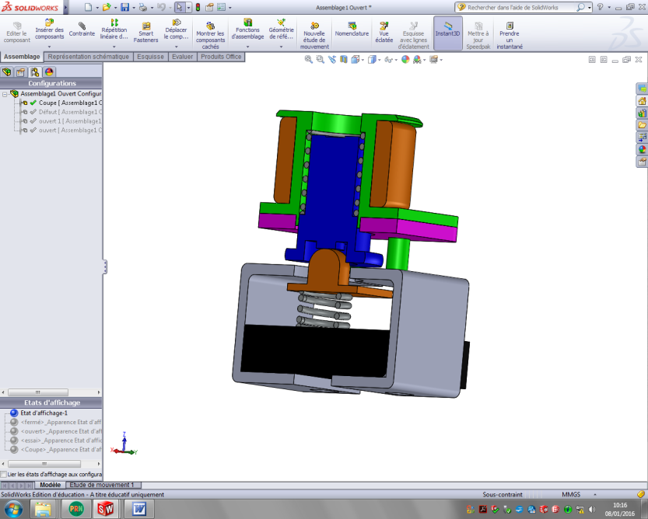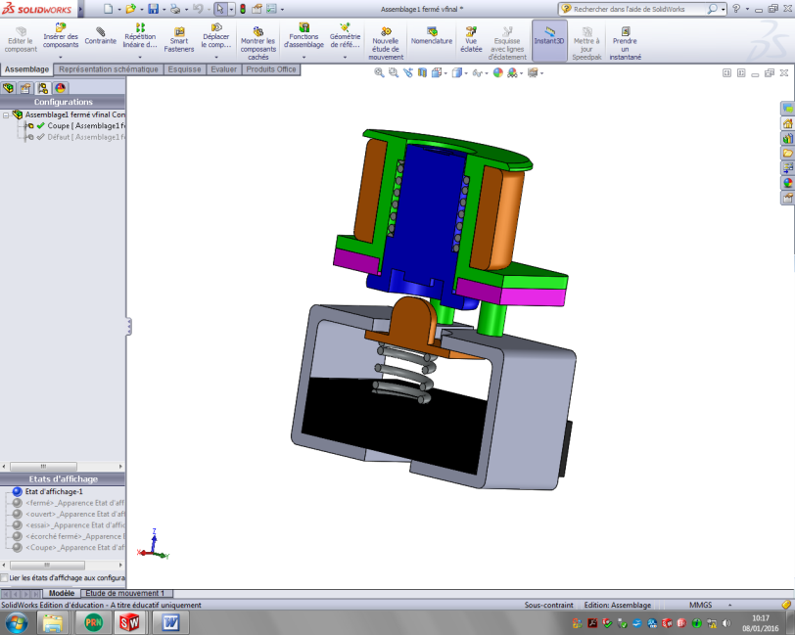

Relais actionné ?  ❑oui  ❑non Relais actionné ?  ❑oui  ❑non

1. Tracer en vert sur le dessin d’ensemble « Annexe 2 » le passage du courant électrique du +batterie au + démarreur lorsque le relais est commandé.
2. Cocher les outils de mesures que vous allez utiliser afin de contrôler le relais de démarrage.

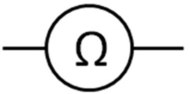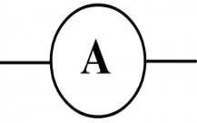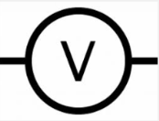

❑ ❑ ❑

1. A l’aide de la documentation constructeur, positionner les outils de mesure sur les schémas ci-dessous, afin de valider le :

☞Circuit de commande ☞Circuit de puissance

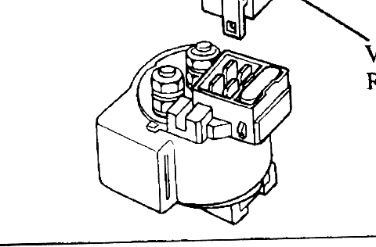

1. Effectuer les contrôles sur le véhicule et compléter le tableau :

|  |  |  |  |  |  |
| --- | --- | --- | --- | --- | --- |
| Contrôle | | Conditions de mesure | Résultat obtenu | Bilan | |
| bon | mauvais |
| Circuit commande | |  |  |  |  |
| Circuit puissance | Position repos |  |  |  |  |
| Position commandée |  |  |  |  |

1. Réaliser le contrôle du contacteur d’embrayage.

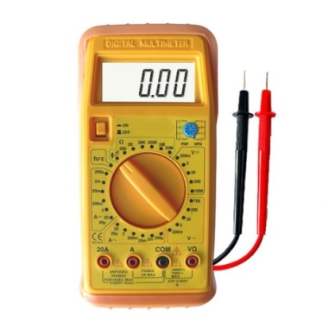

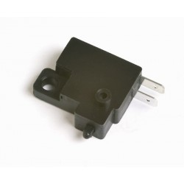

Compléter le tableau de contrôle (Entourer la bonne réponse) :

|  |  |  |  |  |  |
| --- | --- | --- | --- | --- | --- |
| **Outil** | | **Résultat** | | **Valeur de référence** | **Conclusion** |
| Ohmmètre | Relâché | R = ∞ | R ≠ ∞ | R = ∞ |  |
| Appuyé | R = ∞ | R ≠ ∞ | R ≠ ∞ |  |

1. D’après vos mesures, quel élément faut-il remplacer pour remettre le système en conformité.

…………………………………………………………………………………………………………………………………………………….

1. Lister les pièces et produits pour remettre le véhicule en conformité :

|  |  |
| --- | --- |
| Pièces : | Quantité : |
|  |  |
|  |  |

1. Compléter :

|  |  |  |  |  |
| --- | --- | --- | --- | --- |
| FICHE DE LIVRAISON (Contrôle Qualité Réparation) | | | | |
|  |  | Bon | Mauvais | Observations |
|  | Huile moteur |  |  |  |
|  | Liquide de frein |  |  |  |
| NIVEAUX | Circuit de refroidissement (+ densité) |  |  |  |
|  | Batterie (+ densité et serrage des cosses) |  |  |  |
|  | Veilleuses |  |  |  |
|  | Codes |  |  |  |
|  | Phares |  |  |  |
|  | Clignotants |  |  |  |
| ECLAIRAGE ET | Feux de détresse |  |  |  |
| SIGNALISATION | Feux de Stop |  |  |  |
|  | Éclairages plaque de police |  |  |  |
|  | Réglage des phares |  |  |  |
|  | Usure en % AV |  |  |  |
|  | Usure en % AR |  |  |  |
| PNEUS | Pressions (AV) |  |  |  |
|  | Pressions (AR) |  |  |  |
|  | Serrage des roues en daN m |  |  |  |

PARTIE PROFESSEUR : Bilan de compétences, évaluation par questions !

|  |  |  |  |  |  |  |
| --- | --- | --- | --- | --- | --- | --- |
| **TRAVAIL DEMANDE** | **COMPETENCES EVALEES** | **QUESTIONS** | **0** | ***1/3*** | ***2/3*** | ***3/3*** |
| **Réceptionner** | C351 | N°2 |  |  |  |  |
| C311 | N°1 |  |  |  |  |
| **Préparer l’intervention de mesure** | C211 | N°7 |  |  |  |  |
| C212 | N°8 |  |  |  |  |
| C213 | N°10 |  |  |  |  |
| C112 | N°9 |  |  |  |  |
| **Participer au diagnostic** | C221 | N°4 |  |  |  |  |
| C222 | N°5, 6, 12, 13 |  |  |  |  |
| C223 | N°14 |  |  |  |  |
| **Effectuer la mesure** | C321 | N° 11,12, 13 |  |  |  |  |
| **Préparer l’intervention de maintenance** | C214 | N°15 |  |  |  |  |
| **Restituer** | C352 | N°16 |  |  |  |  |
| **Gérer son poste de travail** | C361 | N°3, 5 |  |  |  |  |

|  |  |
| --- | --- |
| **Annexe 1 :** L’ordre de réparation | |
| CLIENT Nom : DUCABLE……………………………  Prénom : Jean…………………………….  N° et rue : Boulevard du temps passé…………………………………..  Code postal : 04100……………………..  Ville : Manosque……………………………  Tél : 0492473456…………………………… | **VEHICULE**  N° immatriculation : …………………………  1ère mise en circulation : 10/07/2008………………….  marque : ……………………………………...  modèle : ……………………………………...  type : …………………………………………  N° dans la série du type :  ………………………………………………..  km au compteur : ……………………………. |
| Carburant :  0 ¼ ½ ¾ 1  Maillure : **-**  Coup : X  Feu détérioré : O  **Contrôles visuels :** | |
| **Réparations envisagées :** *Contrôle du système de démarrage.* | |
| **Renseignements fournis par le client :**  *Le client signale que son véhicule ne démarre plus.* | |
| Signature du client : signature du réceptionnaire :  Afficher l'image d'origine | |



Cale d’appui

**Annexe 3** : Extrait du manuel de l’utilisateur

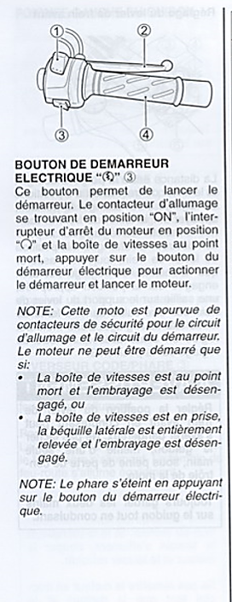

**INTERRUPTEUR D’ARRET DU MOTEUR** Repère 1

Position **« OFF »**

Le circuit d’allumage est coupé. Il n’est pas possible de lancer ou de démarrer le moteur.

Position **« ON »**

Le circuit d’allumage est ouvert et il est possible de démarrer le moteur.

**LEVIER DE FREIN AVANT** Repère 2

Serrer doucement le levier de frein pour appliquer le frein de la roue avant.

Cette moto est pourvue de freins à disque et il n’est pas nécessaire d’appliquer une pression excessive pour ralentir proprement la machine.

Le feu Stop s’allume dès que le levier de frein est actionné.

**BOUTON DE DEMARREUR ELECTRIQUE** Repère 3

Ce bouton permet de lancer le démarreur. Le contacteur d’allumage se trouvant en position « ON », l’interrupteur d’arrêt du moteur en position « ON » et la boîte de vitesses au point mort, appuyé sur le bouton de démarreur électrique pour actionner le démarreur et lancer le moteur.

***NOTE :*** *Cette moto est pourvue de contacteurs de sécurité pour le circuit d’allumage et le circuit de démarreur. Le moteur ne peut être démarré que si :*

* *La boîte de vitesses est au point mort et l’embrayage est désengagé, ou*
* *La boîte de vitesses est en prise, la béquille latérale est entièrement relevée et l’embrayage est désengagé.*

***NOTE :*** *Le phare s’éteint en appuyant sur le bouton du démarreur électrique.*